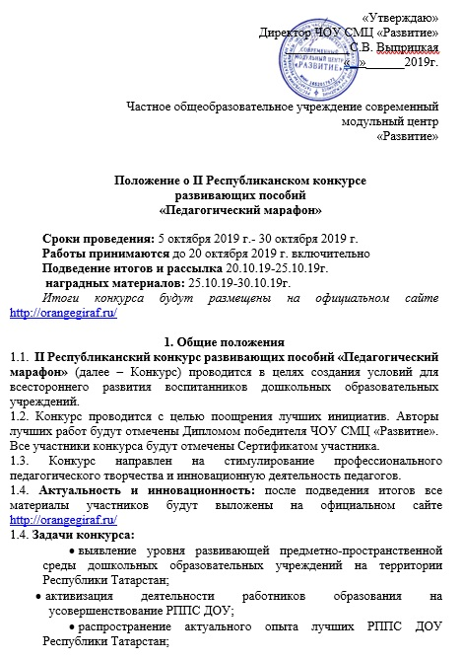
2. Организаторы и участники Конкурса
2.1. Частное общеобразовательное учреждение современный модульный центр «Развитие».
2.2. В конкурсе могут принять участие педагоги ДОУ, воспитатели и специалисты.
2.2. На конкурс могут быть представлены как индивидуально выполненные работы, так и работы, выполненные авторским коллективом (до двух человек; один документ на коллективную работу, при оплате каждого участника работы, документ выдается индивидуально).
3. Номинации конкурса
3.1. Конкурсанты могут участвовать в одной или нескольких номинациях.
Номинации:
3.2. «Центр художественно- эстетического развития»;
3.3. «Центр сюжетно- ролевых игр»;
3.4. «Центр экологического воспитания»;
3.5. «Центр физического развития»;
3.6. «Центр ПДД»;
3.7. «Центр художественной литературы»;
3.8. «Центр театрального творчества»;
3.9. «Центр музыкального развития»;
3.10. «Центр работы с родителями»;
3.11. «Центр логопедии»;
3.12. «Центр нравственного воспитания»;
3.13. «Центр патриотического воспитания»;
3.14. «Центр трудового воспитания»;
3.15. «Центр развития социальных компетенций»;
3.16.«Центр положительной мотивации» (уголок питания, уголок воспитания, уголок достижений, уголок именинника и т.д.);
3.17. «Центр дополнительного образования»;
3.18. «Центр развития речи и коммуникации»;
3.19. «Центр безопасности»;
3.20. «Центр познавательно-исследовательской и опытно-экспериментальной деятельности»;
3.21. «Центр сенсорного развития»;
3.22. «Центр развивающих игр»;
3.23. «Центр технического творчества и конструирования»;
3.24. «Центр гендерного воспитания»;
3.25. «РППС физкультурного зала»;
3.26. «РППС музыкального зала»;
3.27. «РППС кабинета татарского языка»;
3.28. «РППС полилингвального кабинета» (от двух иностранных языков);

4. Условия участия в Конкурсе
4.1. Главным условием участия в Конкурсе является соответствие требованиям настоящего Положения.
4.2. Каждый участник Конкурса вправе представить несколько конкурсных работ. За каждую работу Оргвзнос оплачивается отдельно.
4.3. Участник соглашается с условием публикации конкурсной работы на официальном сайте http://orangegiraf.ru/ и распоряжаться конкурсными работами по своему усмотрению.
4.5. Отправляя заявку на участие в Конкурсе, участник соглашается на обработку персональных данных на усмотрение Оргкомитета, которое не противоречит настоящему законодательству РФ.
4.6. На Конкурс не допускаются работы:
- с нарушением морально-этических норм;
- с нарушением норм авторских прав и действующего законодательства;
- фотографии низкого качества;
- не подтвержденные организационным взносом.
4.7. Участие в Конкурсе платное, 350 рублей, Участники могут так же отдельно оформить свидетельство о публикации на официальном сайте и сертификат о публикации в сетевом журнале, стоимость- 350 рублей.
4.8. При нарушении условий участия в Конкурсе настоящего Положения, работа не оценивается, Оргвзнос не возвращается.

5. Порядок проведения Конкурса
5.1. Конкурс проводится в заочной форме.
5.2. К участию в Конкурсе допускаются работы, отправленные не позднее 20.10.2019 г.
5.3. Материалы, направленные на Конкурс, не рецензируются и не возвращаются; будут храниться в Частное общеобразовательное учреждение современный модульный центр «Развитие» в течение года.
5.4. Организатор конкурса может вносить изменения в настоящее Положение без уведомления участников конкурса.
Организаторы конкурса могут использовать авторский материал участников с сохранением авторского права участника.
5.5. Заявка и платежный документ необходимо направить до 20.10.2019 г. включительно в организационный комитет по электронному адресу: cdt_cdt@mail.ru одним письмом с обязательной (чётко прописанной) темой письма: II Республиканском конкурсе развивающих пособий «Педагогический марафон».

Если же материал отправляется повторно, необходимо сформировать полный пакет документов и направить на почту с пометкой ПОВТОРНО перед темой письма.
5.6. Отправляя заявку на электронную почту Частное общеобразовательное учреждение современный модульный центр «Развитие», участник соглашается с условиями настоящего Положения о конкурсе.

6. Условия участия в конкурсе
6.1. Для участия в конкурсе участникам необходимо.
- Заполнить Заявку участника по указанной форме (Приложение №1)
- Оплатить организационный взнос можно строго по банковским реквизитам:

Частное общеобразовательное учреждение современный модульный центр «Развитие»
Республика Татарстан 422980 г. Чистополь, ул. В. Ногина, д.97
ОГРН 1111600003657
ИНН 1652017672 КПП 165201001
Счет № 40703810762000002025
Банк получателя: Отделение «Банк Татарстан» №8610 ПАО Сбербанк
г. Казань
БИК 049205603
Корр/ счет 30101810600000000603
- Заявку, копию документа об оплате участия в Конкурсе и фотографии отправить в электронном виде по электронной почте одним письмом (на адрес: cdt_cdt@mail.ru) Тема электронного письма - название Конкурса.
При оплате Оргвзноса одной квитанцией за несколько участников платежный документ дублируется каждый раз в заявочном комплекте каждого участника.
4. В одной заявке не более двух соавторов.

7. Требования к оформлению и содержанию материалов

7.1. Конкурсные работы должны быть представлены в фото формате JPEG. Но, не более 3 фото.
7.2. Отражать тематику конкурса и соответствовать с критериями оценок конкурсных работ.
7.3.Конкурсную работу необходимо сопроводить паспортом уголка или небольшим описанием.
Критерии оценки работ:
- соответствие работы теме Конкурса;
- степень творческого личностного подхода;
- оригинальность раскрытия темы конкурса;
- наличие паспорта или описания.
7.4. Апелляции по итогам конкурса не принимаются.

8. Подведение итогов конкурса
8.1. Итоги Конкурса подводит Экспертный совет, в состав которого входят:
- С.В. Выприцкая, кандидат педагогических наук, директор ЧОУ СМЦ «Развитие»;
- М.С. Жукова, методист ЧОУ СМЦ «Развитие»;
-В. С. Анисимова, заместитель директора ЧОУ СМЦ «Развитие».
8.2. Победители и призёры в каждой номинации награждаются Дипломами I, II, III степеней, с указанием ФИО педагога.
8.2. Все участники Конкурса, представившие материалы на конкурс, получают Сертификат участника с указанием ФИО.
8.3. Результаты Конкурса отражаются в протоколе заседания Экспертного совета.
8.4. Оргкомитет оставляет за собой право увеличить количество Победителе.

9. Рассылка документации по итогам конкурса.

7.1 Весь наградной материал участников выкладывается на официальный сайт http://orangegiraf.ru/ в папку «Наградной материал участников II Республиканского конкурса развивающих пособий «Педагогический марафон» для самостоятельного скачивания.

7.2. Дипломы предоставляются участникам в электронном виде (для дальнейшего самостоятельного тиражирования).

Контактная информация:
По вопросам участия в конкурсе и дополнительным вопросам можно обращаться по адресу: РФ, Республика Татарстан, г. Чистополь, ул. В. Ногина, д.97
Е-mail: cdt_cdt@mail.ru
Контактное лицо: 8-927-246-83-73 (Жукова Марина Сергеевна)

©Данное положение является результатом интеллектуального труда коллектива ЧОУ СМЦ «Развитие» и не может быть копировано, использовано или воспроизведено какой-либо третьей стороной без нашего письменного разрешения. Нарушение данного требования повлечет за собой ответственность согласно «Закону об авторском праве и смежных правах» РФ (ст.48, п.1).

Приложение 1

Заявка на участие во II Республиканском конкурсе
развивающих пособий
«Педагогический марафон»

№ | ФИО участника | Должность | Номинация | Название работы | Образовательное учреждение,  адрес ОУ | Электронная почта (на которую высылаются наградные материалы)  Номер телефона участника: | Как вы узнали об этом конкурсе? (Не обязательно к заполнению) | Оргвзнос за участие в конкурсе  350р | Оргвзнос за документы о публикации в журнале  350р

